При очень низких температурах сопротивление некоторых металлических проводников
резко (скачком) уменьшается до нуля.
Впервые это обнаружил в 1911 г. голландский физик Г. Камерлинг-Оннес (1853—1926).
Он экспериментально установил, что при температуре T ≤ 4,12 К (по современным измерениям 4,15 К) электрическое сопротивление ртути исчезает.

Видео лаборатория чудес. Опыт охлаждения сверхпроводника в жидком азоте (Приложение 2) Опыт. Сверхпроводимость
https://www.youtube.com/watch?v=Cj0c0EDVBdM
Температуру, при которой электрическое сопротивление проводника обращается в нуль, называют критической температурой.
Состояние проводника при этом называют сверхпроводимостью, а сам проводник сверхпроводником. Каждый сверхпроводящий металл характеризуется своей критической температурой.
Применение: сверхпроводящие соединения нашли применение в качестве материала обмоток электромагнитов для создания сильных магнитных полей в установках управляемого термоядерного синтеза, а также в мощных электрических двигателях и генераторах.
Разрабатывают проекты сверхпроводящих электронно-вычислительных машин. Уже созданы компактные интегральные схемы на сверхпроводниках, обладающие рядом преимуществ по сравнению с имеющимися аналогами. Возможности применения явления сверхпроводимости увеличатся, если будут найдены материалы, обладающие этим свойством при не очень низких температурах
Это интересно! Самый длинный в мире сверхпроводящий кабель официально введён в эксплуатацию в Германии. «Суперпроводник» длиной около одного километра соединил две трансформаторные 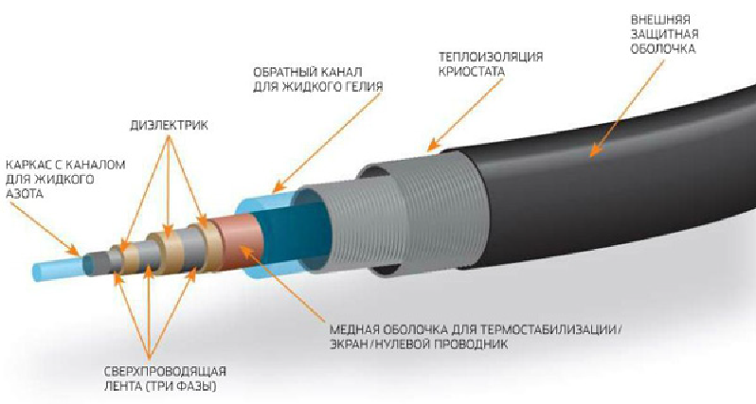подстанции в центре города Эссен весной 2014 года.

Физкультминутка
4. Закрепление, пример решение задачи
